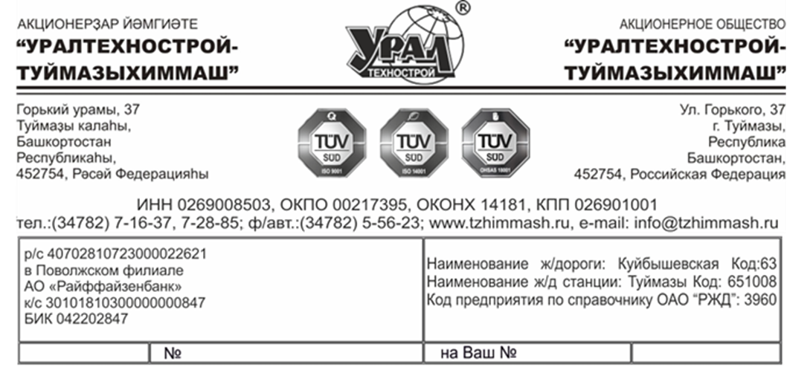

ИНФОРМАЦИОННОЕ СООБЩЕНИЕ

Акционерное Общество “Уралтехнострой-Туймазыхиммаш” извещает своих акционеров о том, что 11 марта 2021 года состоится внеочередное общее собрание акционеров, в форме заочного голосования акционеров для обсуждения вопросов повестки дня и принятия решения по вопросам, поставленным на голосование, с предварительным направлением (вручением) бюллетеней для голосования.
Место нахождения Общества (место проведения внеочередного общего собрания акционеров): Республика Башкортостан, 452754, г. Туймазы.
Дата окончания приема бюллетеней для голосования 11 марта 2021 года.
Почтовый адрес по которому могут направляться заполненные бюллетени для голосования: 452754, РФ, Республика Башкортостан, г.Туймазы, ул.Горького, д.37, АО «Уралтехнострой-Туймазыхиммаш»
Дата определения (фиксации) лиц, имеющих право на участие во внеочередном общем собрании акционеров - 15 февраля 2021 года.
В голосовании по вопросам повестки дня внеочередного общего собрания акционеров принимают участие владельцы обыкновенных именных акций.
ПОВЕСТКА ДНЯ СОБРАНИЯ:
1. Последующее одобрение сделки, в совершении которой, в соответствии со ст.81 ФЗ «Об акционерных обществах», имеется заинтересованность.
С материалами по подготовке к собранию акционеры могут ознакомиться с 17 февраля 2021 года у ведущего специалиста по акционированию по адресу: РФ, Республика Башкортостан, г. Туймазы, ул. Горького, д.37, каб.128а с 8 часов 30 минут до 16 часов 30 минут (обеденный перерыв с 13 часов 00 минут до 14 часов 00 минут).
Перечень информации, предоставляемой акционерам при подготовке к собранию - проект решения внеочередного общего собрания акционеров, бухгалтерская (финансовая) отчетность на последнюю отчетную дату, сведения о сделке с заинтересованностью, сообщение о проведении собрания.

Совет директоров Общества.
(протокол заседания Совета директоров №2 от 03.02.2021г.)

